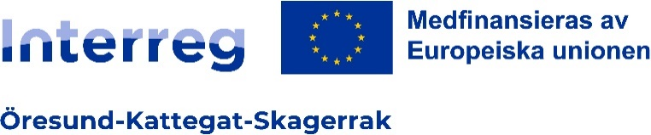

Version
1.0 DK
Dato
2023-01-13

Bekräftelse av åtaganden - Bekræftelse af forpligtelser

Lead partner udfylder formularen
Lead partner skal udfylde formularen ”Bekräftelse av åtaganden” (Bekræftelse af forpligtelser) på vegne af alle projektpartnere. Ved underskrift forpligter lead partner sig til at sikre, at projektet gennemføres i overensstemmelse med forvaltningsmyndighedens beslutning om støtte.

Lead partner sender formularen til forvaltningsmyndigheden
Lead partner ska indsende en kopi af den underskrevne formular. Lead partner ska opbevare den originale underskrevne formular. En forudsætning for betaling er at bekræftelsen (åtagandet) er modtaget af forvaltningsmyndigheden.

Bekräftelse av åtaganden (Bekræftelse af forpligtelser) - formular

Den originale underskrevne formular skal opbevares af lead partner.
Ärende-ID (Sagsnummer): _____________________________
Projektnavn: _____________________________
Lead partner: _____________________________
Organisations-/Cvr-nummer: _____________________________
Adresse: _____________________________
Ved underskrift forpligter vi os til at sikre, at projektet gennemføres i overensstemmelse med beslutning om støtte, herunder dens betingelser og den af forvaltningsmyndigheden godkente projektbeskrivelse.
_____________________________
Sted, Dato

_____________________________ _____________________________
For lead partner tegningsberettiget For lead partner tegningsberettiget
_____________________________ _____________________________
Navn Navn
_____________________________ _____________________________
Titel Titel

_____________________________
Kontaktperson hos lead partner
_____________________________
Titel
_____________________________
Telefon
_____________________________
Email adresse

